**8-лекция**

**Действующее значение синусоидальных ЭДС, напряжений и токов.**

Вводят понятие о среднем квадратном значении тока за период называется действующим значении тока

 (5)

Связь между действующим значением тока **I** и амплитудой **Im** синусоидального тока:

.

Следователь .

Среднеквадратичные значения любых других периодических величин за один период также называются действующими значениями. Так, например, действующие значения ЭДС и напряжения.

; .

Для синусоидальных ЭДС и напряжения будет справедливо выражение:

 и .

В электротехнике опускают слово действующие значения и просто говорят, напряжение 220 В или ток 10 А.

**Изображение синусоидальных ЭДС, напряжений**  
**и токов функций времени векторами и комплексными числами**

Синусоидальные токи и напряжения можно изобразить графически, записать при помощи уравнений с тригонометрическими функциями, представить в виде векторов или комплексными числами.

Расчет цепей переменного тока упрощается, если изображать синусоидальных ЭДС, напряжения и токи векторами и комплексными числами. Например, для периодического синусоидального тока имеем:

.

На декартовой плоскости из начала координат проводят векторы, равные по модулю амплитудным значениям синусоидальных величин, и вращают эти векторы против часовой стрелки (**в ТОЭ данное направление принято за положительное**) с угловой частотой, равной . При этом положительные углы  откладываются против движения часовой стрелки, а отрицательные – по часовой стрелки. Фазовый угол при вращении отсчитывается от положительной полуоси абсцисс. Проекции вращающихся векторов на ось ординат равны мгновенным значениям ЭДС ***е1*** и ***е2***(рис. 3).

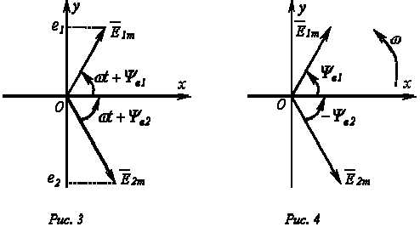

Совокупность векторов, изображающих синусоидально изменяющиеся ЭДС, напряжения и токи, называют **векторными диаграммами.** При построении векторных диаграмм векторы удобно располагать для начального момента времени *(t=0),* что вытекает из равенства угловых частот синусоидальных величин и эквивалентно тому, что система декартовых координат сама вращается против часовой стрелки со скоростью .

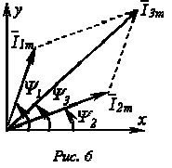

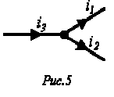

Таким образом, в этой системе координат векторы неподвижны (рис. 4). Векторные диаграммы нашли широкое применение при анализе цепей синусоидального тока. Их применение делает расчет цепи более наглядным и простым. Это упрощение заключается в том, что сложение и вычитание мгновенных значений величин можно заменить сложением и вычитанием соответствующих векторов.

Пусть, например, в точке разветвления цепи (рис. 5) общий ток D:\барахолка\ТОЭ\toehelp\image052.gif равен сумме токов D:\барахолка\ТОЭ\toehelp\image054.gif и D:\барахолка\ТОЭ\toehelp\image056.gif двух ветвей:

D:\барахолка\ТОЭ\toehelp\image058.gif.

Каждый из этих токов синусоидален и может быть представлен уравнением

D:\барахолка\ТОЭ\toehelp\image060.gifиD:\барахолка\ТОЭ\toehelp\image062.gif .

Результирующий ток также будет синусоидален:

D:\барахолка\ТОЭ\toehelp\image064.gif.

Определение амплитуды D:\барахолка\ТОЭ\toehelp\image068.gif  и начальной фазы D:\барахолка\ТОЭ\toehelp\image070-1.gif этого тока путем соответствующих тригонометрических преобразований получается довольно громоздким и мало наглядным, особенно, если суммируется большое число синусоидальных величин. Значительно проще это осуществляется с помощью векторной диаграммы. На рис. 6 изображены начальные положения векторов токов, проекции которых на ось ординат дают мгновенные значения токов для ***t = 0.***При вращении этих векторов с одинаковой угловой скоростью *w* их взаимное расположение не меняется, и угол сдвига фаз между ними остается равным D:\барахолка\ТОЭ\toehelp\image072-1.gif.

Так как алгебраическая сумма проекций векторов на ось ординат равна мгновенному значению общего тока, вектор общего тока равен геометрической сумме векторов токов:

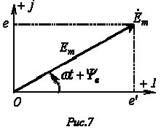D:\барахолка\ТОЭ\toehelp\image074-1.gif.

Построение векторной диаграммы в масштабе позволяет определить значения D:\барахолка\ТОЭ\toehelp\image068.gif и D:\барахолка\ТОЭ\toehelp\image070-1.gif из диаграммы, после чего может быть записано решение для мгновенного значения D:\барахолка\ТОЭ\toehelp\image052.gif путем

формального учета угловой частоты:

D:\барахолка\ТОЭ\toehelp\image082-1.gif.



Геометрические операции с векторами можно заменить алгебраическими операциями с комплексными числами, что существенно повышает точность получаемых результатов.

Каждому вектору на комплексной плоскости соответствует определенное комплексное число, которое может быть записано в :

**показательной** D:\барахолка\ТОЭ\toehelp\image086-1.gif

**тригонометрической** D:\барахолка\ТОЭ\toehelp\image088-1.gif   или

**алгебраической** D:\барахолка\ТОЭ\toehelp\image090-1.gif - **формах.**

Например, ЭДС D:\барахолка\ТОЭ\toehelp\image092-1.gif, изображенной на рис. 7 вращающимся вектором, соответствует комплексное число

D:\барахолка\ТОЭ\toehelp\image094.gif.

Фазовый угол D:\барахолка\ТОЭ\toehelp\image096.gif определяется по проекциям вектора на оси “+1” и “+j” системы координат, как

D:\барахолка\ТОЭ\toehelp\image098.gif .

В соответствии с тригонометрической формой записи мнимая составляющая комплексного числа определяет мгновенное значение синусоидально изменяющейся ЭДС:

|  |  |
| --- | --- |
| D:\барахолка\ТОЭ\toehelp\image100-2.gif, | (4) |

 Комплексное число D:\барахолка\ТОЭ\toehelp\image102-2.gif удобно представить в виде произведения двух комплексных чисел:

|  |  |
| --- | --- |
| D:\барахолка\ТОЭ\toehelp\image104-2.gif, | (5) |

Параметр D:\барахолка\ТОЭ\toehelp\image106-2.gif, соответствующий положению вектора для ***t=0***(или на вращающейся со скоростью *w* комплексной плоскости), называют **комплексной амплитудой:** D:\барахолка\ТОЭ\toehelp\image108-1-1.gif, а параметр D:\барахолка\ТОЭ\toehelp\image110-1-1.gif - **комплексом мгновенного значения.**

Параметр D:\барахолка\ТОЭ\toehelp\image112-1-1.gifявляется **оператором поворота** вектора на угол относительно начального положения вектора.

Вообще говоря, умножение вектора на оператор поворота D:\барахолка\ТОЭ\toehelp\image114-1-1.gif есть его поворот относительно первоначального положения на угол *±a*.

Следовательно, мгновенное значение синусоидальной величины равно мнимой части без знака “*j”* произведения комплекса амплитуды D:\барахолка\ТОЭ\toehelp\image106-2.gif и оператора поворота D:\барахолка\ТОЭ\toehelp\image112-1-1.gif:

D:\барахолка\ТОЭ\toehelp\image119-1.gif.

Переход от одной формы записи синусоидальной величины к другой осуществляется с помощью формулы Эйлера:

|  |  |
| --- | --- |
| D:\барахолка\ТОЭ\toehelp\image121-1.gif, | (6) |

Если, например, комплексная амплитуда напряжения задана в виде комплексного числа в алгебраической форме:

D:\барахолка\ТОЭ\toehelp\image123-1-1.gif,

- то для записи ее в показательной форме, необходимо найти начальную фазу D:\барахолка\ТОЭ\toehelp\image125-1-1.gif, т.е. угол, который образует вектор D:\барахолка\ТОЭ\toehelp\image127-1-1.gif с положительной полуосью +1:

D:\барахолка\ТОЭ\toehelp\image129-1-1.gif.

Тогда мгновенное значение напряжения:

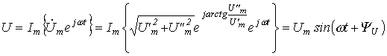,

где D:\барахолка\ТОЭ\toehelp\image133-1-1.gif.

При записи выражения для определенности было принято, что D:\барахолка\ТОЭ\toehelp\image135-1-1.gif, т.е. что изображающий вектор находится в первом или четвертом квадрантах. Если D:\барахолка\ТОЭ\toehelp\image137.gif, то при D:\барахолка\ТОЭ\toehelp\image139.gif (второй квадрант)

|  |  |
| --- | --- |
| D:\барахолка\ТОЭ\toehelp\image141.gif, | (7) |

а при D:\барахолка\ТОЭ\toehelp\image143.gif (третий квадрант)

|  |  |
| --- | --- |
| D:\барахолка\ТОЭ\toehelp\image145.gif | (8) |

или

|  |  |
| --- | --- |
| D:\барахолка\ТОЭ\toehelp\image147.gif | (9) |

Если задано мгновенное значение тока в виде D:\барахолка\ТОЭ\toehelp\image149.gif, то комплексную амплитуду записывают сначала в показательной форме, а затем (при необходимости) по формуле Эйлера переходят к алгебраической форме:

D:\барахолка\ТОЭ\toehelp\image151.gif.

Следует указать, что при сложении и вычитании комплексов следует пользоваться алгебраической формой их записи, а при умножении и делении удобна показательная форма.

Итак, применение комплексных чисел позволяет перейти от геометрических операций над векторами к алгебраическим над комплексами. Так при определении комплексной амплитуды результирующего тока D:\барахолка\ТОЭ\toehelp\image052.gif по рис. 5 получим:

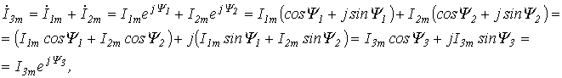  
где D:\барахолка\ТОЭ\toehelp\image156.gif;

D:\барахолка\ТОЭ\toehelp\image158.gif.

**Пример 1.** Переменный ток

Дано: Комплексное значение напряжения частота **f =1 кГц**. Написать выражение для мгновенного напряжения.

Решение. Угловая частота равна



Амплитуда равна



**-j**

**j**

**+1**

**-1**

**40B**

**-30B**



Угол равен или

Таким образом, мгновенное напряжение

